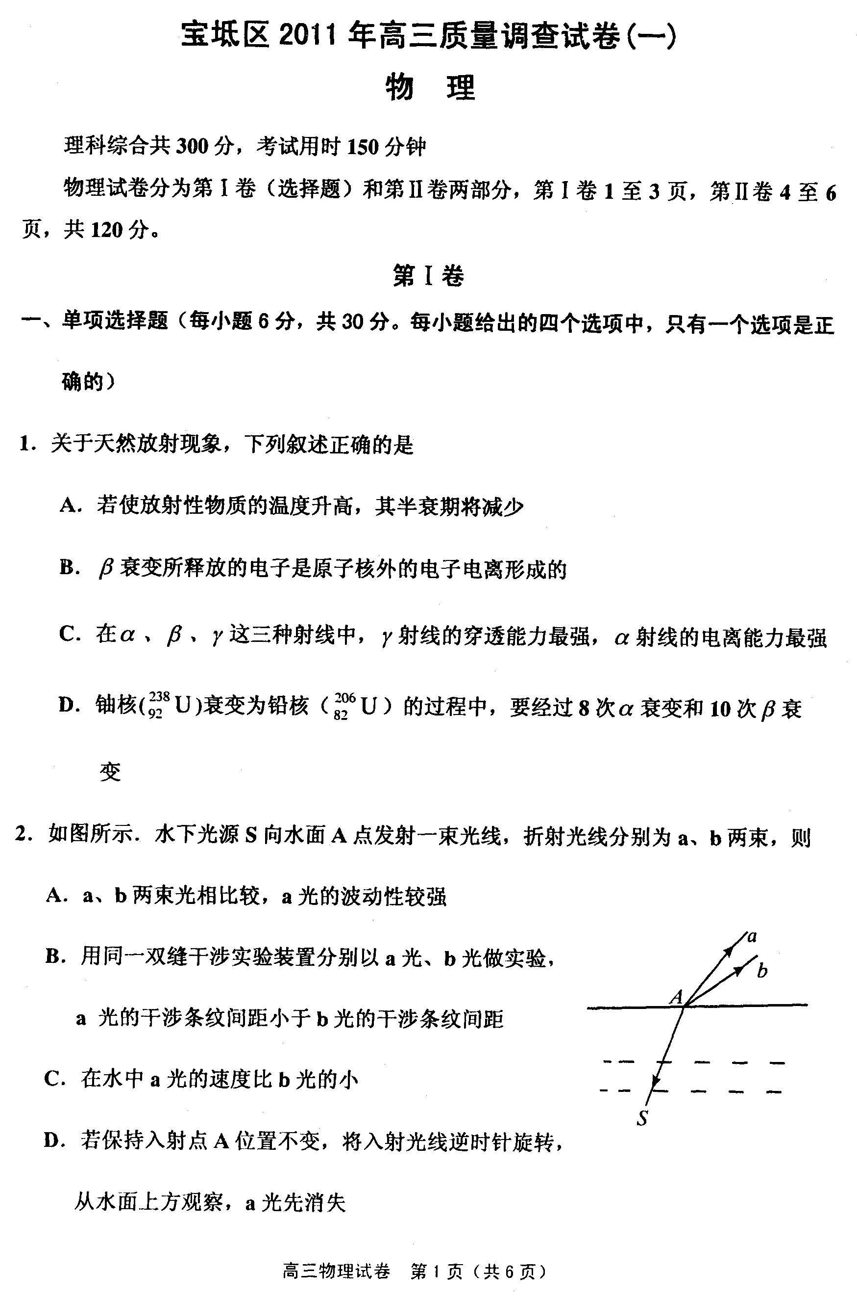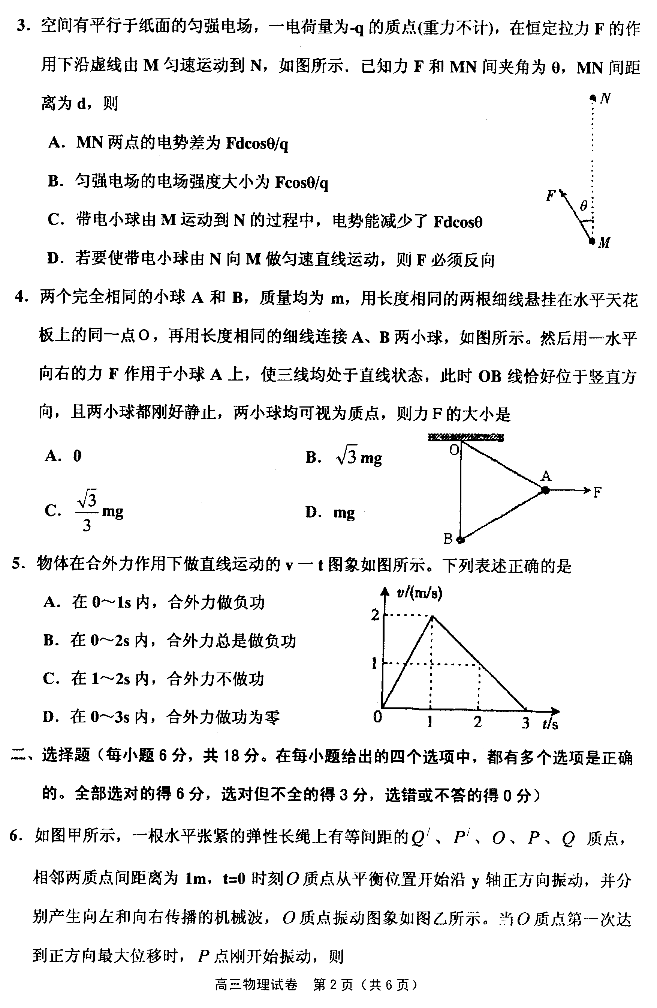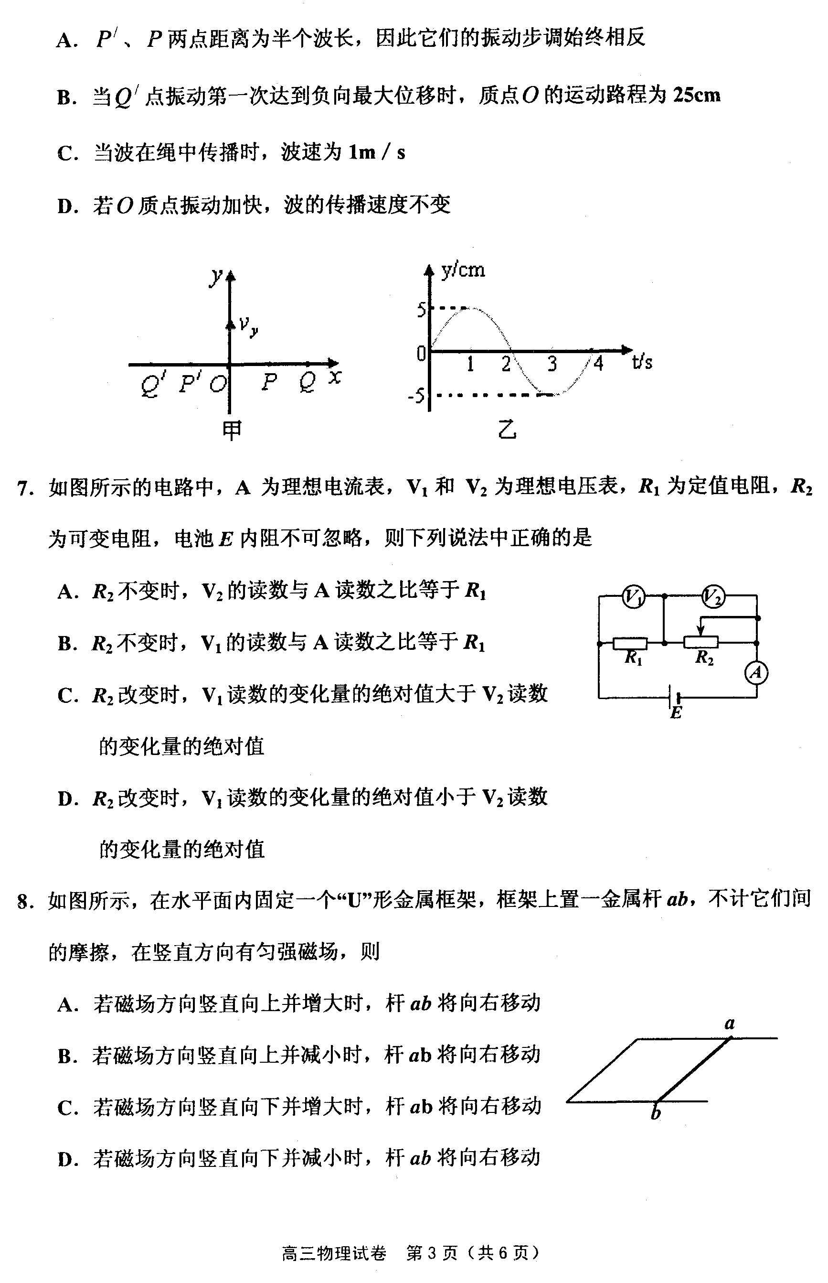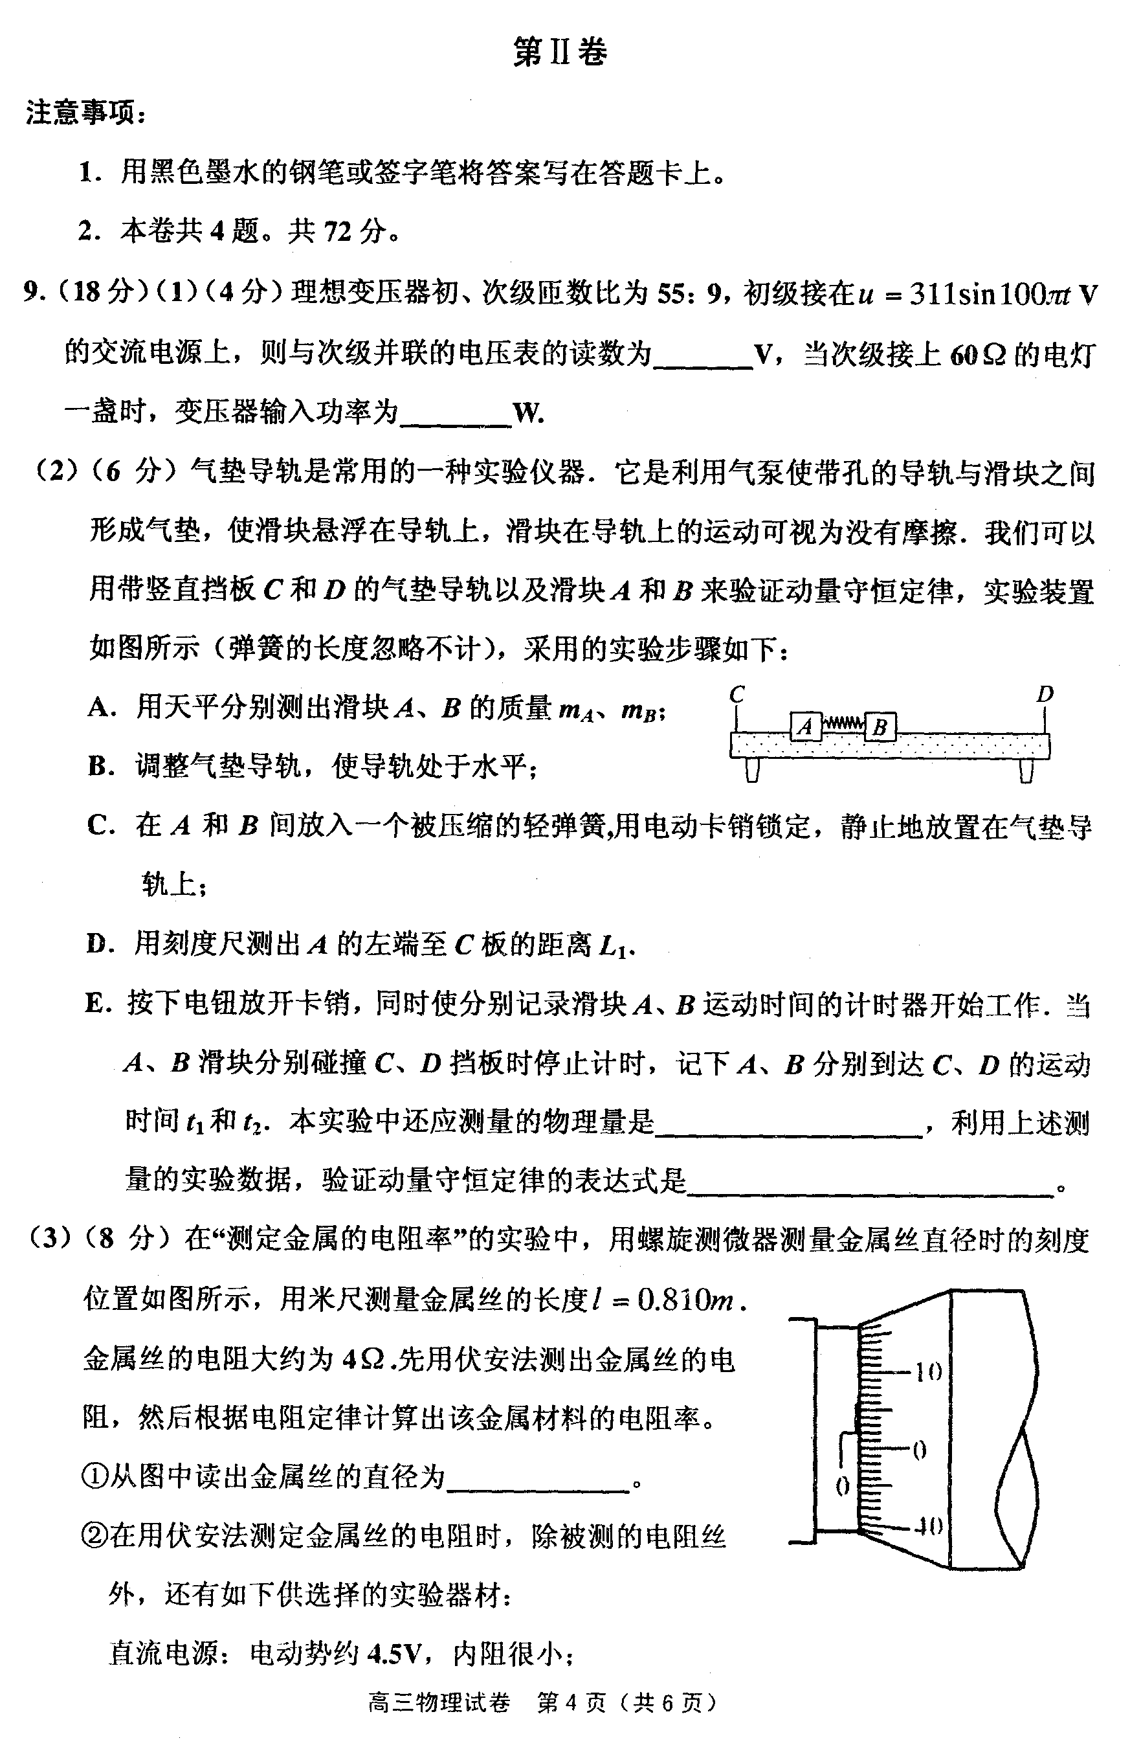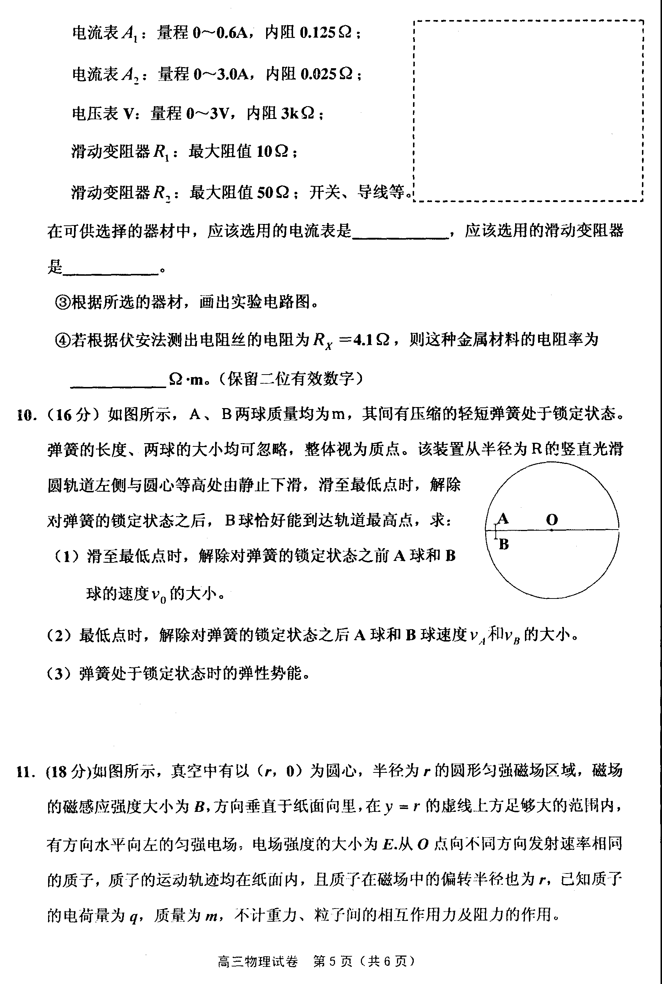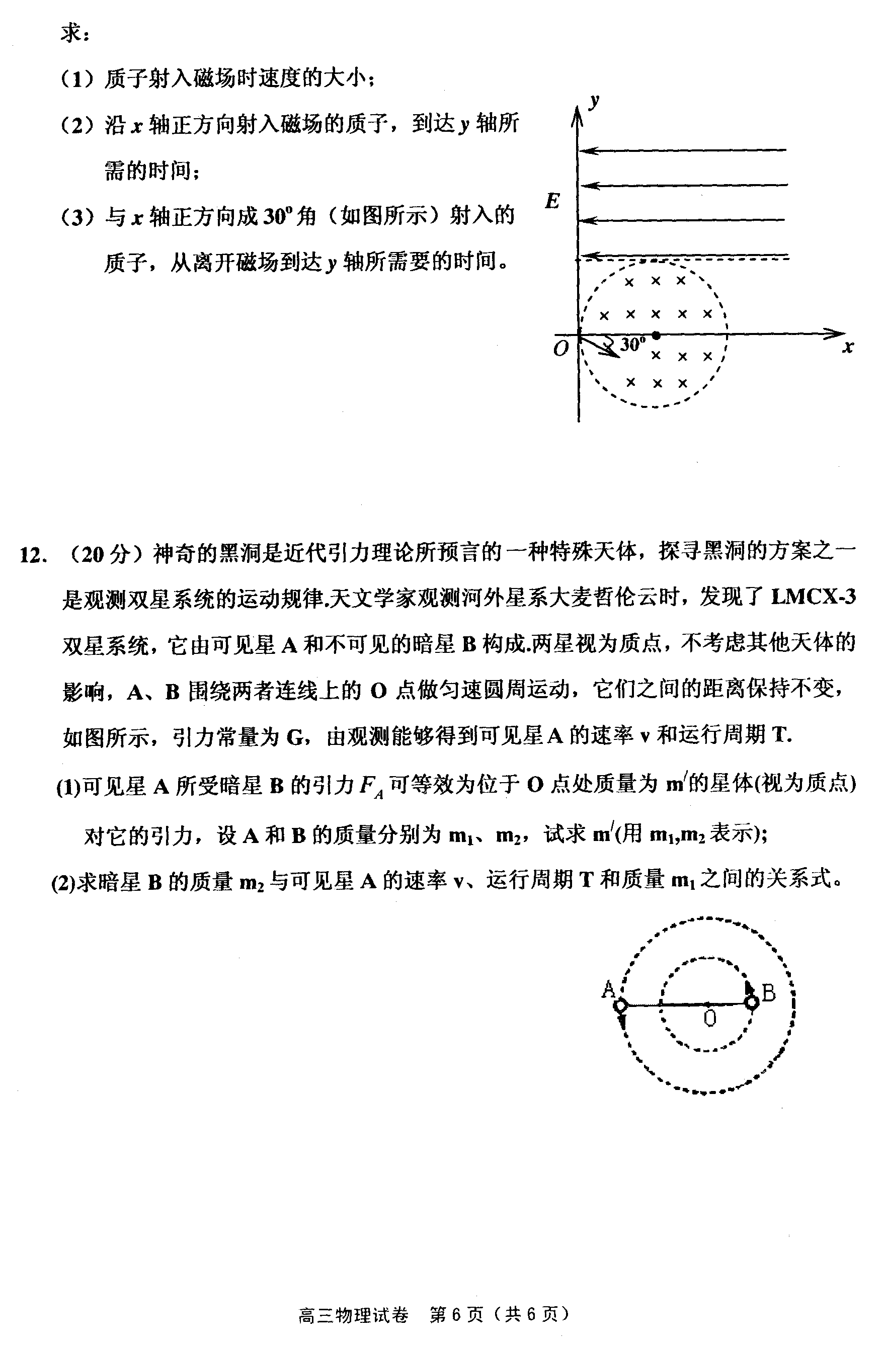

宝坻区2011年高三质量调查试卷(一)
物理参考答案

第Ⅰ卷
一、单项选择题（每小题6分，共30分。每小题给出的四个选项中，只有一个选项是正确的）
1．C 2．A 3．A 4．B 5．D
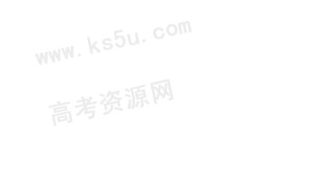
二、选择题（每小题6分，共18分。在每小题给出的四个选项中，都有多个选项是正确的。全部选对的得6分，选对但不全的得3分，选错或不答的得0分）
6．BCD 7．BD 8．BD

第Ⅱ卷
本卷共4题。共72分。
9．（1）36（2分） 21.6（2分）
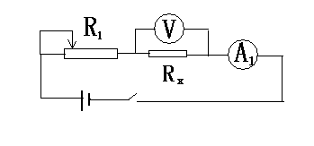
（2）B的右端至D板的距离L₂（3分） （3分）
（3）①0.518mm--0.520mm （2分）
②:A₁ ; R₁（2分）
③如图（2分）
④1.1×10⁻⁶ Ω·m （2分）

10．解：设Ａ、Ｂ系统滑到圆轨道最低点时锁定为，解除弹簧锁定后Ａ、Ｂ的速度分别为，Ｂ到轨道最高点的速度为$v$，则有
（1）$2\text{mgR}=\frac{1}{2}×2{\text{mv}}_{0}^{2}$ (3分) $v_{0}=\sqrt{2\text{gR}}$ (1分)
（2）对B 在最高点： （2分）
解除锁定后在最低点： （2分） $v_{B}=\sqrt{5\text{gR}}$ （1分）
对A.B组成系统：$2{\text{mv}}_{0}={\text{mv}}_{A}+{\text{mv}}_{B}$ （3分）
$v_{A}=(2\sqrt{2}−\sqrt{5})\sqrt{\text{gR}}$ （1分）
（3） （2分）
解得： （1分）

11．（1）质子射入磁场后有 (3分) 得 (1分)
（2）质子沿x轴正向射入磁场后经圆弧后以速度v垂直于电场方向进入电场，在磁场中运动周期(1分) 在磁场中运动的时间 (2分)
进入电场后做类平抛运动，沿电场方向运动r后到达y轴，因此有
(2分)
所求时间为 (2分)

（3）质子在磁场中转过120º角后从P点垂直于电场线进入电场，如图所示。P点距y轴的距离 (3分)
x
y
O
30º
E
P
其中 (2分)
得质子到达y轴所需时间为 (2分)

12．（1）设 A、B的圆轨道半径分别为$r_{1}$、$r_{2}$，由题意知，A、B做匀速圆周运动的角速度相同，设其为$ω$。由牛顿运动定律，有
$F_{A}=m_{1}ω^{2}r_{1}$(1分) $F_{B}=m_{2}ω^{2}r_{2}$ （1分） $F_{A}=F_{B}$（1分）
设 A、B之间的距离为，又$r=r_{1}+r_{2}$（1分），
由上述各式得： $r=\frac{m_{1}+m_{2}}{m_{2}}r_{1}$ ①（2分）
由万有引力定律，有：$F_{A}=G\frac{m_{1}m_{2}}{r^{2}}$（2分） 将①代入得：
$F_{A}=G\frac{m_{1}m_{2}^{3}}{(m_{1}+m_{2})^{2}r_{1}^{2}}$（2分）
令 $F_{A}=G\frac{m_{1}m^{'}}{r_{1}^{2}}$（2分） 比较可得：
$m^{'}=\frac{m_{2}^{3}}{(m_{1}+m_{2})^{2}}$ ② （2分）
（2）由牛顿第二定律，有：$G\frac{m_{1}m^{'}}{r_{1}^{2}}=m_{1}\frac{v^{2}}{r_{1}}$ ③（2分）
又可见星 A的轨道半径：$r_{1}=\frac{\text{vT}}{2π}$ ④（2分）
由②③④式解得：$\frac{m_{2}^{3}}{(m_{1}+m_{2})^{2}}=\frac{v^{3}T}{2πG}$ ⑤（2分）

